Análisis de tarea integradora

## Caso de Estudio: Calculadora de costos de viaje y vuelos

|  |  |  |  |  |
| --- | --- | --- | --- | --- |
| Entradas | **Nombre entrada** | **Tipo de dato** | | **Condición valores válidos** |
| ¿Viaja con personas? | string | | *true/false* |
| Peso aproximado | double | | kg |
| Tipo de tarifa | string | | XS/S/M |
| Eleccion de asiento y tipo | String | | Pasillo/ventana/ninguno |
| Cantidad maletas de 10 kg adicionales | int | | Menor igual a 3 |
| Servicio adicional maleta | String | | True/false |
| Cantidad de personas | Int | | Numeros enteros |
| Cantidad maletas de 23 kg adicionales | int | | Menor igual a 2 |
| ¿Desea llevar maleta de 10 kilos? | boolean | | treu/false |
| ¿Desea llevar maleta de 23 kilos? | boolean | | true/false |
| Con cuantas personas vas a viajar | int | | n/a |
| Salidas | **Nombre salida** | | **Tipo de dato** | **Formato** |
| Ofrecer tarifa recomendada de acuerdo a peso | | string | *XS / S / M* |
| Total, valor vuelo | | int | pesos |
| Valor por persona | | int | pesos |

Analisis:

Foto número 1 (acompañado/no acompañado)

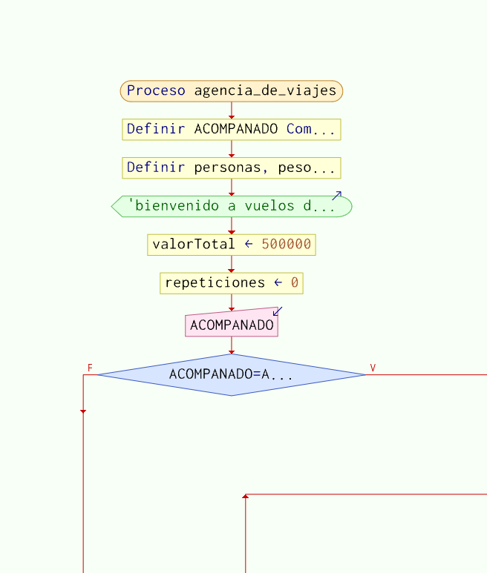

**En esta parte del programa se definen las variables que se van a usar en el programa y se le pregunta al usuario si va acompañado o solo (true/false).**

**Foto número 2 (viaje solitario solitario)**

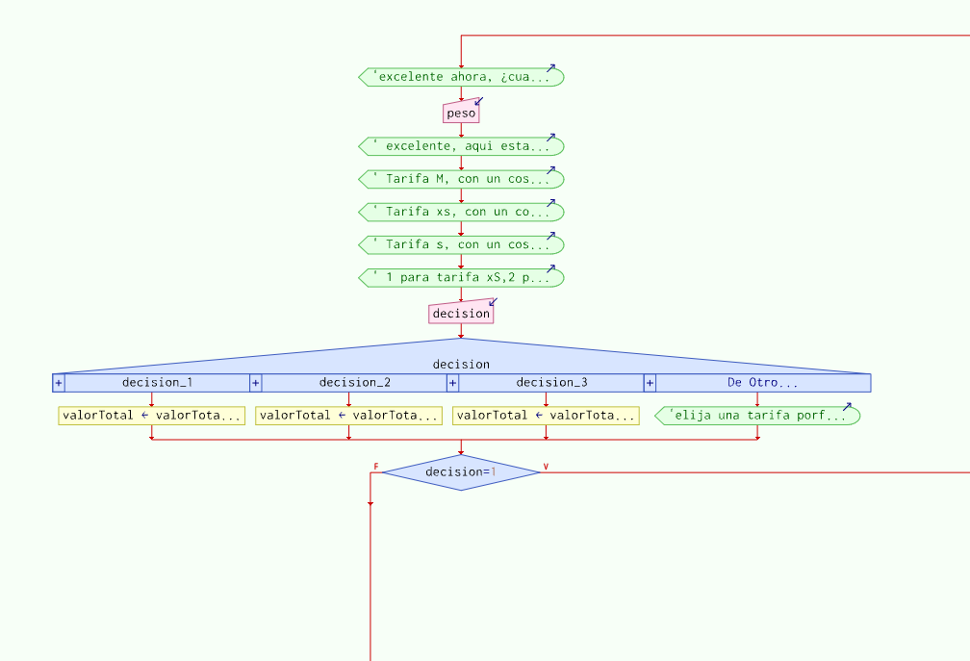

**En esta parte del programa se le pregunta al usuario el peso de su equipaje, a lo cual se le muestra las tarifas, sus beneficios y precios para despues darle la decisión al usuario de elegir la tarifa que desea.**

**Foto número 3 (subproceso 1 y tarifa xs)**

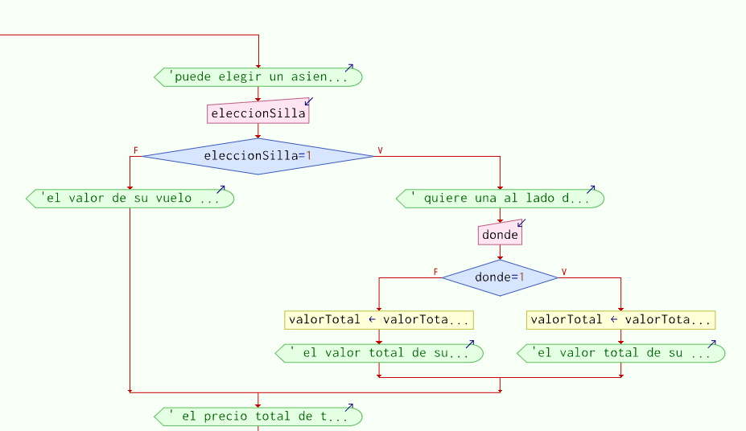Para la tarifa S solo se tiene una opcion para agregar algo extra, es decir las sillas y la posición de estas, el propósito de este subproceso es determinar el precio del viaje si el usuario elige la silla y si esta se encuntra en el pasillo o al lado de la ventana

Foto número 4 (tarifa s, subproceso número 2 las maletas de 10 kg)

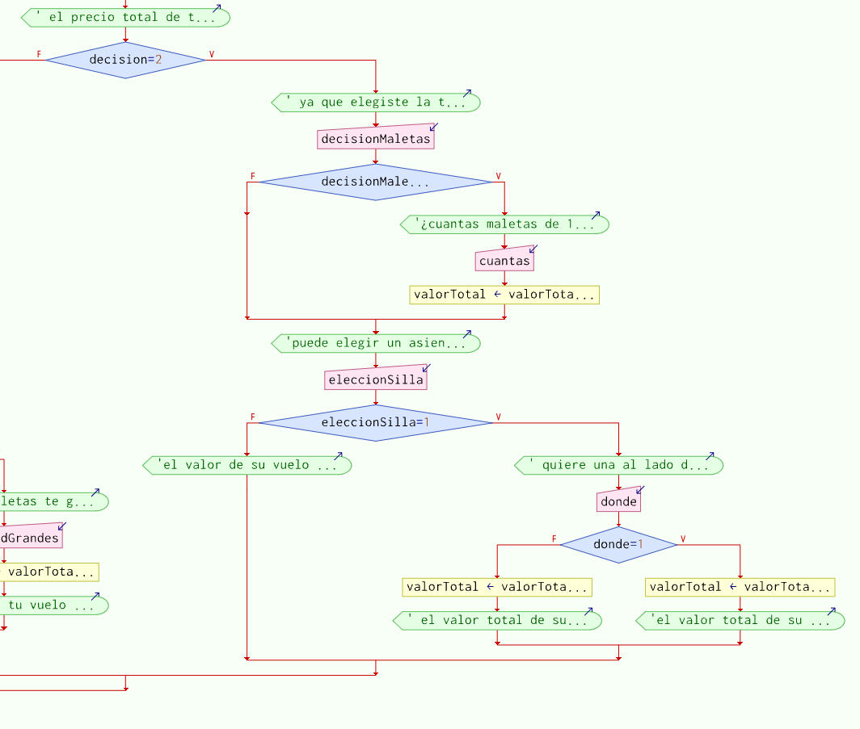En esta parte del programa estamos viendo la tarifa S la cual incluye la silla adicional (véase foto 3 como referencia), y también el subproceso de las maletas extra de 10 kg en este subproceso se pide si quiero o no las maletas extra (máxima cantidad de maletas es 3), en caso de que, si entonces se pide la cantidad de sillas para poder multiplicarlo por su precio individual de 50.000 pesos, para asi después sumarlo con el valor total del viaje (incluyendo si el usuario añadió la silla especifica) para así dar el valor total.

Foto número 5 (Tarifa M y subproceso 3 las maletas de 23 kg)

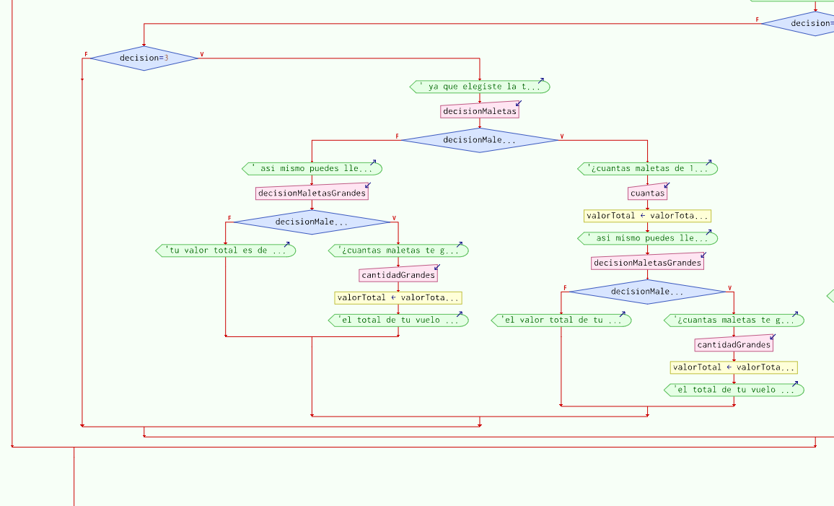En esta parte del programa se hace de nuevo el subproceso de las maletas de 10 kg (véase de referencia la foto número), en la tarifa M no se hace el subproceso de la ventana ya que viene incluido con esta tarifa, para este caso se hace algo muy similar al subproceso de las maletas de 10 kilos excepto que la cantidad máxima de maletas de 23kg es 2, entonces la entrada es si se desea o no maletas extra y cuantas se desean, y la salida sería el valor total del viaje con todo incluido.

FOTO NUMERO 6 (si al inicio se dice que va acompañado)

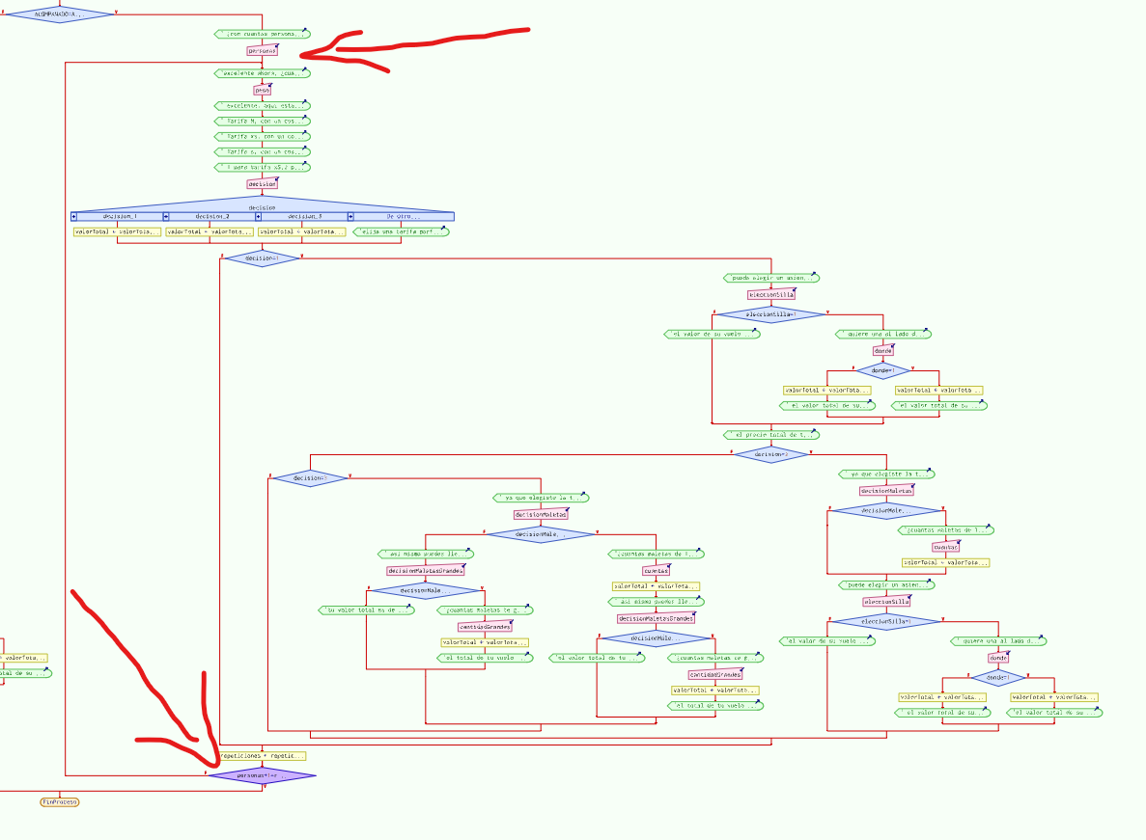

Este ya es todo el proceso mostrado anteriormente, excepto que como ahora el usuario eligio la opcion de ir acompañado entonces se repite esta operación por la cantidad de personas que el usuario indico que le acompañan en el viaje (contando al usuario) y se suma el valor total de todas las personas que acompañana al usuario (incluyendo al usuario).

Las flechas hacen referencia al inicio y al final del repetir

Ejemplo

>Are you going to travel alone or acompanied?.

-acompanied

>how many people are you going with?

-1

>Alright, how heavy is your lugage?

-12

>We recommend you the M fee, it includes personal lugage with a maximum of 3 kg and mile accumulation for the price of 284.375 pesos, you can also choose your seat and also add extra 10 kg personal lugage for an extra price of 50.000 pesos each, with a maximum of 3, and you can also add extra 23 kg personal lugage for an extra price of 100.000 pesos each, with a maximum of 2

>which one would u like to choose?, please type xs/s/m

-m

>Alright then, would you like to add extra 10kg lugage

>yes/no

-yes

>how many do you want? max 3

-3

>would u like to add 23kg lugage?

>yes/no

-no

>the full price of ur flight is 1433400

>Alright, how heavy is your lugage?

-6

>We recommend yoy the S fee, it includes personal lugage with a maximum of 3 kg and mile accumulation for the price of 218.750 pesos, you can also choose your seat, for an extra price of 50.000 pesos and 15.000 more in case you choose a seat next to a window or the corridor, you can also add extra 10 kg personal lugage for an extra price of 50.000 pesos each, with a maximum of 3, please type s

>which one would u like to choose?, please type xs/s/m

-s

>Alright then, would you like to add extra 10kg lugage

>yes/no

-yes

>how many do you want? max 3

-2

>would u like to choose your own seat?

>yes/no

-yes

>great, now would you like to sit next to a window, the corridor or neither?

-window

>the full price of ur flight is 1383000

>el precio total por cada cuenta es de:

>Cuenta persona 1 = 1433400

>Cuenta persona 2 = 1383000